跑Kemon-Go

软件需求规约

版本 <1.0>

修订历史记录

|  |  |  |  |
| --- | --- | --- | --- |
| **日期** | **版本** | **说明** | **作者** |
| <3/6/2019> | <1.0> | <初始版本> | <项目开发团队> |
|  |  |  |  |
|  |  |  |  |
|  |  |  |  |

目录

1. 简介 5

1.1 目的 5

1.2 定义、首字母缩写词和缩略语 5

1.3 参考资料 5

2. 整体说明 5

2.1 产品总体效果 5

2.2 产品功能 5

2.3 用户特征 6

2.4 约束 6

2.5 假设和依赖关系 6

3. 具体需求 7

3.1 功能 7

3.1.1 <Use case 图> 7

3.1.2 <Use case 查看宠物图鉴 规约> 7

3.1.3 <Use case 查看宠物信息 规约> 8

3.1.4 <Use case 添加好友 规约> 8

3.1.5 <Use case宠物训练 规约> 9

3.1.6 <Use case 跑步 规约> 10

3.1.7 <Use case 捕捉精灵 规约> 10

3.1.8 <Use case 获得道具 规约> 11

3.1.8 <Use case 登录 规约> 12

3.1.9 <Use case 查看附近用户 规约> 12

3.1.10 <Use case 宠物对战 规约> 13

3.1.11 <Use case 查看好友信息 规约> 13

3.1.12 <Use case查看用户信息 规约> 14

3.1.13 <Use case 更改跑步规则 规约> 14

3.1.14 <Use case 管理用户 规约> 15

3.2 易用性 15

3.3 可靠性 16

3.4 性能 16

3.5 可支持性 16

3.6 设计约束 17

3.6.1 数据库设计及详细设计工具 17

3.6.2 编程语言 17

3.6.3 编程工具 17

3.6.4 框架 17

3.6.5 数据库 17

3.6.6 编程语言规范 17

3.7 联机用户文档和帮助系统需求 17

3.8 接口 17

3.8.1 用户界面 17

3.8.2 硬件接口 18

3.8.3 软件接口 18

3.8.4 通信接口 18

3.9 适用的标准 18

软件需求规约 (简化版)

# 简介

## 目的

本文档的目的在于

1. 提供关于软件“跑Kemon-Go”的需求功能详述，作为用户和软件开发人员之间相互了解的基础。
2. 提供性能要求、初步设计和对用户影响的信息，作为软件人员进行软件结构设计和编码的基础
3. 作为软件总体测试的依据

## 定义、首字母缩写词和缩略语

AR：Augmented Reality，即增强现实。

app：application，特指手机上的应用软件。

非交互式功能：显示路线、以AR形式展现精灵形象

宠物：已被玩家捕捉到的精灵

基本功能：用户登录、宠物养成、查看周围用户、好友功能、宠物对战

高级功能：更改跑步规则

## 参考资料

《软件工程原理》（作者：沈备军、陈雨亭、陈昊鹏 出版社：高等教育出版社 出版日期：2013年2月）

# 整体说明

## 产品总体效果

提供一个将跑步打卡软件和虚拟精灵养成游戏相结合的运动app，面向有硬性跑步指标以及有个人健身需求的在校大学生，用户可以在跑步的同时打卡领取道具，捕捉精灵，升级精灵，大大提升跑步的趣味性，使更多人积极地参与到每日的跑步任务中来。

## 产品功能

1. 用户登录：用户能以统一身份认证的方式登入本系统（例如：上海交通大学学生通过JACCOUNT登录）
2. 显示路线：登入系统，并开始跑步时，系统实时记录用户的跑步路线，并将其显示在app的地图上
3. 生成路径点：登入系统，并开始跑步时，系统自动生成虚拟精灵点位、道具补给点位，当用户经过对应点位时，将信息回传服务器
4. 以AR形式展现精灵形象：到达精灵点位，用摄像头对准点位即可看到虚拟宠物的AR形象，此时可操纵精灵球进行捕捉
5. 宠物养成：成功捕获精灵后，可通过道具或用户经验对宠物进行升级，道具通过补给点获取，用户经验通过每次跑步的距离和时长计算得到
6. 管理用户信息：服务器端对每位用户的历史跑步记录、虚拟宠物信息进行记录和管理
7. 更改跑步规则：服务器端可对跑步规则进行更改，可规定每次跑步的最大里程数、合法速度、必经点位以及路线范围
8. 查看周围用户：用户可以查看附近的用户，并添加为好友
9. 好友功能：用户可以查看好友的历史跑步记录以及虚拟宠物信息
10. 宠物对战：好友之间可以进行虚拟宠物对战
11. 其它：如论坛功能，用户可在论坛进行交流分享

## 用户特征

1. 本系统主要适用于大一大二、有学校布置的硬性跑步指标的在校大学生
2. 本系统也同时面向对自己有一定健身要求、同时希望在健身过程中获得娱乐享受的大学生以及社会其他人士

## 约束

1. 学校虽然实现了Wifi和4G信号的全面覆盖，但是在某些缺少基站的地方（如湖边）还是可能遇到信号断流的问题，因此系统需要本地处理跑步信息的能力，即使在离线状态下依然能保证一次跑步的正常完成，重新获得网络连接之后再上传跑步信息。
2. 本系统的设计初衷是增加校园跑步的趣味性，不宜使用户在跑步过程中做太多停留，否则容易打乱跑步节奏，达不到锻炼效果，因此捕捉精灵的过程要尽量耗时少，操作简单。

## 假设和依赖关系

AR技术是此次软件开发的一大亮点也是一大难点，鉴于参与开发的四位同学先前都无AR开发经验，此功能可能无法按时完成。假如AR开发过程遇到阻碍，我们会考虑先放掉这一功能，在日后有余力时再进行二次开发。

# 具体需求

## 功能

### <Use case 图>

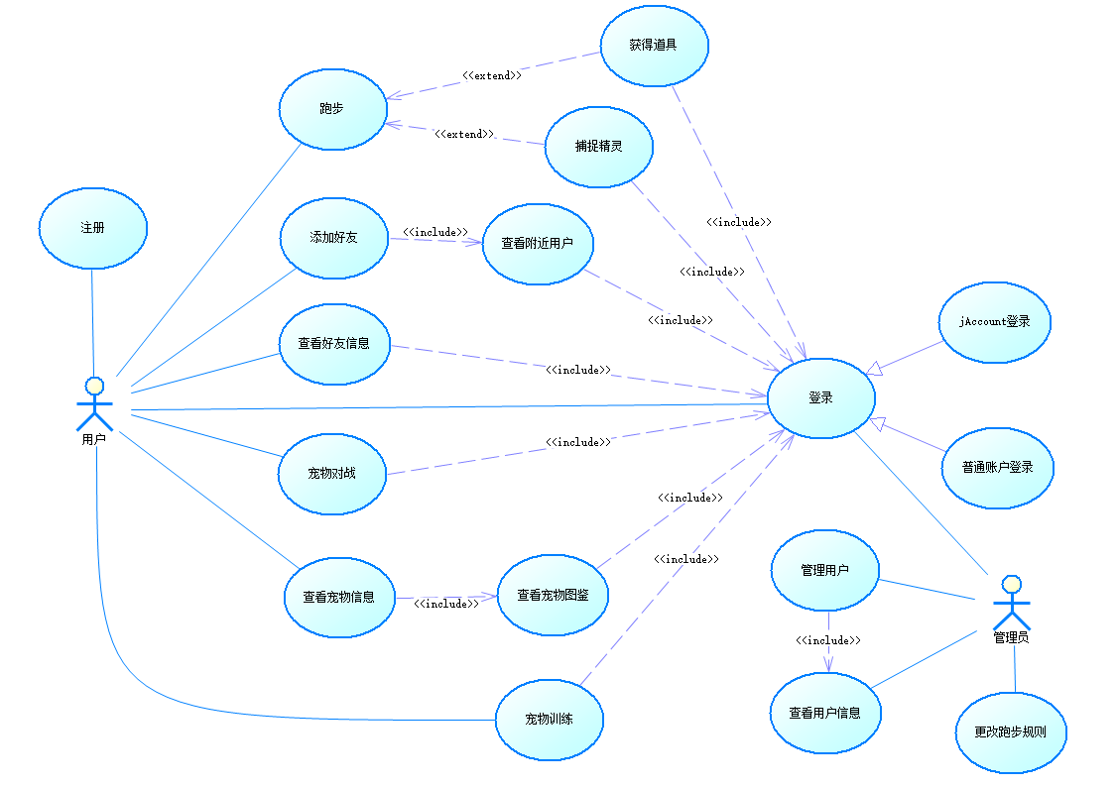

·Actor有用户和服务器管理员

·用户的usecase包括跑步、查看附近用户、宠物对战、查看好友信息，这四个用例都依赖于登录，usecase“跑步”包含了“捕捉精灵”，因为捕捉精灵发生在跑步过程中

·服务器管理员有四个用例：登录、管理用户、查看用户信息和更改跑步规则

### <Use case 查看宠物图鉴 规约>

|  |  |
| --- | --- |
| 用例名称 | 查看宠物图鉴 |
| 用例描述 | 用户在APP中点击“查看宠物图鉴”进入宠物页面 |
| 主参与者 | 用户 |
| 前置条件 | 用户已登录 |
| 后置条件 | 用户跳转至宠物界面 |
| 基本事件流程：   1. 点击查看宠物图鉴 2. 显示所有宠物 | |
| 候选事件流程：  2.1 用户点击只看已拥有,隐藏未拥有的宠物  2.2 用户点击查看所有,显示所有宠物 | |
| 备注 | 无 |

### <Use case 查看宠物信息 规约>

|  |  |
| --- | --- |
| 用例名称 | 查看宠物信息 |
| 用例描述 | 用户在APP中点击“查看宠物图鉴”进入宠物页面,再点击具体宠物查看宠物信息 |
| 主参与者 | 用户 |
| 前置条件 | 用户已登录 |
| 后置条件 | 用户跳转至具体宠物界面 |
| 基本事件流程：   1. 点击查看宠物图鉴 2. 点击具体宠物 3. 显示目标宠物信息 | |
| 候选事件流程：  无 | |
| 备注 | 无 |

### <Use case 添加好友 规约>

|  |  |
| --- | --- |
| 用例名称 | 添加好友 |
| 用例描述 | 用户在APP中点击“查看附近用户”后可以选着添加该用户为好友 |
| 主参与者 | 用户 |
| 前置条件 | 用户已登录 |
| 后置条件 | 目标用户同意 |
| 基本事件流程：   1. 点击查看附近所有用户 2. 点击用户头像 3. 点击添加他为好友 | |
| 候选事件流程：  无 | |
| 备注 | 无 |

### <Use case宠物训练 规约>

|  |  |
| --- | --- |
| 用例名称 | 宠物训练 |
| 用例描述 | 用户在APP中点击“训练宠物”后进行训练 |
| 主参与者 | 用户 |
| 前置条件 | 用户已登录 |
| 后置条件 | 宠物状态变更 |
| 基本事件流程：   1. 点击查看宠物图鉴 2. 点击已有宠物 3. 点击训练 4. 选择训练方式 | |
| 候选事件流程：   * 1. 选择运动训练,开始跑步   2. 选择消耗品训练,消耗消耗品,宠物经验状态改变 | |
| 备注 | 无 |

### <Use case 跑步 规约>

|  |  |
| --- | --- |
| 用例名称 | 跑步 |
| 用例描述 | 用户在APP中点击“开始跑步”后进行跑步 |
| 主参与者 | 用户 |
| 前置条件 | 用户已登录 |
| 后置条件 | 上传跑步信息 |
| 基本事件流程：   1. 点击开始跑步 2. 经过必经点位 3. 结束跑步 | |
| 候选事件流程：  1.1未点击“开始跑步”就开始，系统停留在第一步，且不记录任何跑步信息  2.1未经过必经点位就结束跑步，提示跑步无效，重新进入第二步  2.2经过必经点位，并且经过道具点位，用户获取道具  2.3经过必经点位，并且经过精灵点位，用户捕获精灵 | |
| 备注 | 无 |

### <Use case 捕捉精灵 规约>

|  |  |
| --- | --- |
| 用例名称 | 捕捉精灵 |
| 用例描述 | 用户在精灵点位打开摄像头，用精灵球捕捉精灵 |
| 主参与者 | 用户 |
| 前置条件 | 用户处于精灵点位，用户已点击“开始跑步”，且跑步有效 |
| 后置条件 | 本地存储精灵信息，在跑步结束后上传 |
| 基本事件流程：   1. 打开摄像头，对准精灵点位 2. 对准精灵扔出精灵球 3. 一定几率成功捕捉精灵 4. 结束 | |
| 候选事件流程：  1.1未对准精灵点位，精灵不出现，系统提示将摄像头对准精灵点位  2.1精灵球道具不够，系统提示缺少道具，并跳到第四步  3.1捕捉精灵失败，系统提示是否重新捕捉，回答是则跳到第2步，不是则跳到第4步 | |
| 备注 | 无 |

### <Use case 获得道具 规约>

|  |  |
| --- | --- |
| 用例名称 | 获得道具 |
| 用例描述 | 用户在精灵点位打开摄像头，点击道具即可获得 |
| 主参与者 | 用户 |
| 前置条件 | 用户处于道具点位，用户已点击“开始跑步”，且跑步有效 |
| 后置条件 | 本地存储道具信息，在跑步结束后上传 |
| 基本事件流程：   1. 打开摄像头，对准道具点位 2. 点击道具 3. 结束 | |
| 候选事件流程：  1.1未对准精灵点位，精灵不出现，系统提示将摄像头对准精灵点位  2.1精灵球道具不够，系统提示缺少道具，并跳到第四步  3.1捕捉精灵失败，系统提示是否重新捕捉，回答是则跳到第2步，不是则跳到第4步 | |
| 备注 | 无 |

### 3.1.8 <Use case 登录 规约>

|  |  |
| --- | --- |
| 用例名称 | 登录 |
| 用例描述 | 用户通过JAACOUNT登录系统 |
| 主参与者 | 用户 |
| 前置条件 | 无 |
| 后置条件 | 用户登录至系统 |
| 基本事件流程：   1. 点击登录 2. 跳转至统一身份认证界面 3. 输入账号密码 4. JAACOUNT登录成功，跳转回软件界面 5. 提示登录成功 | |
| 候选事件流程：  3.1输入账号密码错误，停留在第三步直到输入正确 | |
| 备注 | 无 |

### <Use case 查看附近用户 规约>

|  |  |
| --- | --- |
| 用例名称 | 查看附近用户 |
| 用例描述 | 用户可以在登录后随时查看附近用户 |
| 主参与者 | 用户 |
| 前置条件 | 用户已登录 |
| 后置条件 | 无 |
| 基本事件流程：   1. 点击“查看附近用户” 2. 上传用户地址至服务器，服务器回传附近用户信息 3. 查看用户信息 | |
| 候选事件流程：  3.1添加用户为好友 | |
| 备注 | 无 |

### <Use case 宠物对战 规约>

|  |  |
| --- | --- |
| 用例名称 | 宠物对战 |
| 用例描述 | 用户和好友进行宠物对战 |
| 主参与者 | 用户 |
| 前置条件 | 用户已登录，对战双方为好友 |
| 后置条件 | 胜负双方获得经验值 |
| 基本事件流程：   1. 选择好友 2. 点击开始对战 3. 选择出战精灵阵容 4. 对战胜利并结算 | |
| 候选事件流程：  3.1未选择出战阵容，系统停留在第三步并提示“请选择出战阵容”  4.1对战失败并结算 | |
| 备注 | 无 |

### <Use case 查看好友信息 规约>

|  |  |
| --- | --- |
| 用例名称 | 查看好友信息 |
| 用例描述 | 用户可查看好友的历史跑步信息和宠物信息 |
| 主参与者 | 用户 |
| 前置条件 | 用户查看对象已成为好友 |
| 后置条件 | 无 |
| 基本事件流程：   1. 选择好友 2. 点击查看信息，app显示好友的历史跑步信息 3. 切换至查看宠物信息，app显示好友的宠物和等级 4. 点击“退出查看”，系统返回 | |
| 候选事件流程：  3.1直接点击“退出查看”，系统返回  4.1不点击“退出查看”，系统一直停留在好友信息上 | |
| 备注 | 无 |

### <Use case查看用户信息 规约>

|  |  |
| --- | --- |
| 用例名称 | 查看用户信息 |
| 用例描述 | 管理员可查看用户历史跑步记录和虚拟宠物信息 |
| 主参与者 | 服务器管理员 |
| 前置条件 | 无 |
| 后置条件 | 无 |
| 基本事件流程：   1. 点击“用户管理”，系统显示用户列表 2. 点击列表中的某个用户，系统显示该用户的历史跑步记录和虚拟宠物信息，以及禁用/解禁按钮 | |
| 候选事件流程：  无 | |
| 备注 | 无 |

### <Use case 更改跑步规则 规约>

|  |  |
| --- | --- |
| 用例名称 | 更改跑步规则 |
| 用例描述 | 管理员可以更改规则，包括总里程、合法速度、必经点位、路线范围 |
| 主参与者 | 服务器管理员 |
| 前置条件 | 无 |
| 后置条件 | 新跑步规则应用至指定用户 |
| 基本事件流程：   1. 点击“修改跑步规则” 2. 更改总里程、合法速度、必经点位、路线范围 3. 点击“保存并应用至所有用户” 4. 退出系统 | |
| 候选事件流程：  3.1未点击保存就退出系统，此次修改全部无效 | |
| 备注 | 无 |

### <Use case 管理用户 规约>

|  |  |
| --- | --- |
| 用例名称 | 管理用户 |
| 用例描述 | 管理员可以禁用、解禁用户 |
| 主参与者 | 服务器管理员 |
| 前置条件 | 无 |
| 后置条件 | 无 |
| 基本事件流程：   1. 执行用例“查看用户信息”的事件流 2. 点击“禁用/解禁”按钮，系统弹出提示框 3. 点击“确定”，用户被禁用/解禁 | |
| 候选事件流程：  3.1 点击“取消”，不进行任何修改 | |
| 备注 | 无 |

## 易用性

学生用户无需培训即可使用, 80%用户在初次接触该产品的数分钟后能掌握该产品的基本功能

管理员通过浏览器访问图形化界面, 80%管理员通过30分钟的培训后，能够掌握该产品的基本功能

## 可靠性

系统应在99%的时间处于正常可用状态, 90%的BUG修改时间不超过1个工作日，其他不超过2个工作日, 普通的软件缺陷修复可以在１～２天内完成

在GPS信号差的条件下（用户在跑步过程中GPS信号中断），能继续使用，记录大致的跑步路线

在服务器端提供数据备份功

在网络环境差的条件下（用户在跑步过程中中断网络连接），能在结束后数据同步，记录跑步过程

系统的GPS定位应精确到10米

最高错误或缺陷率:每千行代码错误容忍率为1%

错误或缺陷率:小错误容忍度为10个且至少在最近3次更新中修复,大错误容忍度为1个且必须在下次更新前修复,严重错误(用户数据丢失,系统无法启动,部分功能完全损坏等)容忍度为0个.

用户注册以及登录信息加密传输

管理员登陆服务器后端加密

## 性能

服务器后端采用负载均衡设计，能承受500个用户同时访问的流量

每秒可处理1000个事务

响应时间:

登录: 平均1秒 最长3秒

地图获取: 平均1秒 最长3秒

地图更新: 平均0.5秒 最长2秒

各种页面跳转: 平均0.2秒 最长1秒

宠物AR形象加载: 平均1秒 最长3秒

好友列表获取:平均1秒,最长3秒

好友信息获取: 平均0.5秒 最长1.5秒

对战界面加载:平均2秒 最长5秒

资源利用情况

内存:

客户端:100M

服务器端: 500M

磁盘:

客户端预计大小50M

服务器端预计大小300M

## 可支持性

手机客户端支持Android 7.0以及更高版本的操作系统

服务器后端支持Ubuntu 16.04以及更高版本的操作系统

服务器后端通过docker镜像快速部署，在十分钟内可以运行

## 设计约束

### 数据库设计及详细设计工具

Power Designer

Visio

### 编程语言

APP端：Android native

后端：Java

### 编程工具

JetBrains Android Studio

JetBrains IntelliJ IDEA

### 框架

APP前端：React native on Android

Web前端：React Web

后端：Spring Boot

ORM：Mybatis/hibernate

Gateway：Eureka/Zuul

前端管理框架：Gradle

后端管理框架：Maven

代码版本管理框架：Git/GitHub remote

后端微服务框架：Eureka/Kong

后端代码自动测试框架：Jenkins/circleci

### 数据库

Mysql

Mongodb

### 编程语言规范

[**Google Style Guides**](https://google.github.io/styleguide/)

## 联机用户文档和帮助系统需求

用户可以在线或离线阅读帮助文档，离线帮助文档在Wifi环境下能够自动与在线帮助文档同步。

80%的用户，阅读帮助文档的时间短于30分钟，可掌握基本功能及高级功能的完整使用方法。

## 接口

### 用户界面

#### 普通用户界面

登录界面：用户登录时所展现的界面。

跑步界面：使用跑步功能时所展现的界面。

用户地图界面：查找附近用户时所展现的界面。

宠物信息界面：查看宠物信息时所展现的界面。

宠物对战界面：宠物对战时所展现的界面。

好友信息界面：查看好友列表及好友信息时所展现的界面。

#### 管理员界面

用户管理界面：监视、变更用户状态时所展现的界面。

跑步规则界面：制定、应用、修改、废弃跑步规则时所展现的界面。

### 硬件接口

本软件无需硬件接口支持。

### 软件接口

与Jaccount系统：调用其认证接口。

与GPS系统：通过Android调用其定位服务接口。

### 通信接口

## 适用的标准